26 апреля 2015 г. 29 лет со дня катастрофы на Чернобыльской АЭС.
24.04.2015
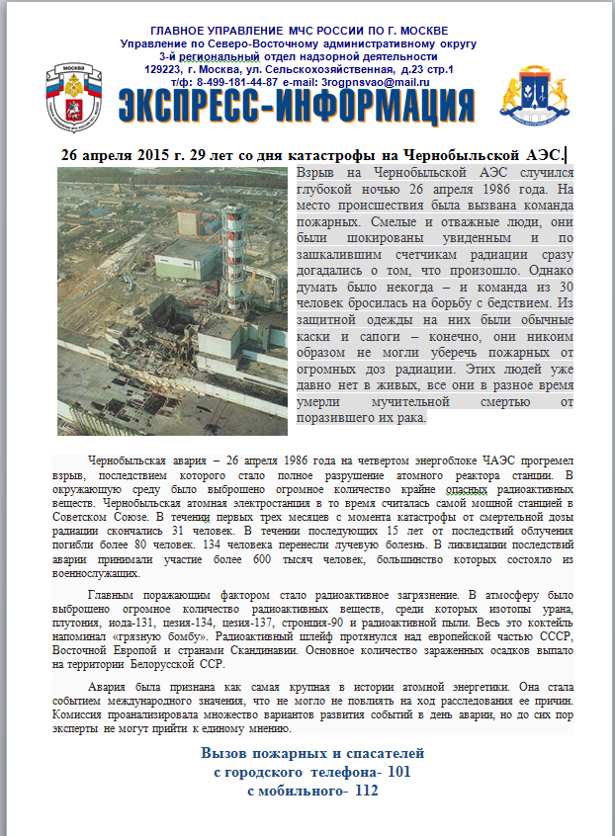

Адрес страницы: http://ostankino.mos.ru/presscenter/news/detail/1795210.html
Управа Останкинского района города Москвы

